Περιβαλλοντικές Επιστήμες στην εκπαίδευση: διδασκαλία του φαινομένου του ανέμου σε υποψήφιους εκπαιδευτικούς πρωτοβάθμιας εκπαίδευσης
Αχιλλέας Μανδρίκας
Πανεπιστήμιο Αθηνών, Παιδαγωγικό Τμήμα Δημοτικής Εκπαίδευσης,
Εργαστήριο Διδακτικής & Επιστημολογίας Φυσικών Επιστημών
και Εκπαιδευτικής Τεχνολογίας
amandrik@otenet.gr
Εισαγωγή
Οι Περιβαλλοντικές Επιστήμες θεωρείται ότι συμβάλλουν στον εμπλουτισμό των επιστημονικών γνώσεων των εκπαιδευτικών, καθώς εμβαθύνουν στην κατανόηση των περιβαλλοντικών φαινομένων και μελετούν τους φυσικούς και ανθρωπογενείς παράγοντες που τα επηρεάζουν (Barrett & Puchy 1977). Επιπλέον, αποτελώντας ένα διεπιστημονικό αντικείμενο φιλοδοξούν να ενσωματώσουν τον ορθολογισμό των Φυσικών Επιστημών με την κοινωνική ευαισθησία και το αξιακό φορτίο της Περιβαλλοντικής Εκπαίδευσης (Σκορδούλης & Σωτηράκου 2005). Για τους λόγους αυτούς τα τελευταία χρόνια πυκνώνουν οι προτάσεις αφενός για επιμόρφωση των εν ενεργεία και των υποψηφίων εκπαιδευτικών στις Περιβαλλοντικές Επιστήμες (Comeaux & Huber 2001, Veal et al. 2002, Bell et al. 2003, Constible et al. 2007) και αφετέρου για την εισαγωγή της περιβαλλοντικής συνιστώσας στη διδασκαλία των Φυσικών Επιστημών (Meichtry et al. 2001, Littledyke 2008).
Η Μετεωρολογία εντάσσεται στις Περιβαλλοντικές Επιστήμες, οι οποίες ασχολούνται με όλο το φάσμα των φυσικών φαινομένων και διεργασιών του πλανήτη: αέρας (ατμόσφαιρα), νερό (υδρόσφαιρα), έδαφος (γεώσφαιρα). Σε αυτό το πλαίσιο σχεδιάστηκε και εφαρμόστηκε μια διδακτική πρόταση για τη διδασκαλία του φαινομένου του ανέμου, το οποίο επιλέχθηκε ως αντικείμενο διδασκαλίας:
- λόγω του ρόλου του ως θεμελιώδους διαδικασίας στην κατανομή της ενέργειας σε όλο τον πλανήτη και ως αιτίας φυσικών καταστροφών
- λόγω της καίριας συμβολής του στα ακραία καιρικά φαινόμενα, που αποτελούν δείγματα γενικότερης κλιματικής αλλαγής (IPCC 2007)
- λόγω της συμβολής του στη διάχυση των ατμοσφαιρικών ρύπων σε τοπική κλίμακα
- λόγω του πλούσιου αιολικού δυναμικού που διαθέτει η Ελλάδα και της σχετικής επίκαιρης συζήτησης για εγκατάσταση εφαρμογών ανανεώσιμων πηγών ενέργειας στη χώρα μας
- λόγω του αυξανόμενου τα τελευταία χρόνια ενδιαφέροντος στην Ελλάδα για την εισαγωγή μετεωρολογικών θεμάτων σε προγράμματα Περιβαλλοντικής Εκπαίδευσης, όπως καταδεικνύεται από την παραγωγή εκπαιδευτικού υλικού και τη δημιουργία Εθνικού Θεματικού Δικτύου Περιβαλλοντικής Εκπαίδευσης με θέμα «Κλιματική Αλλαγή – Ακραία καιρικά φαινόμενα».

Στόχοι της εργασίας
Η παρούσα εργασία έχει δυο στόχους α) την παρουσίαση του σχεδιασμού μιας διδακτικής ακολουθίας για τη διδασκαλία του φαινομένου του ανέμου σε υποψήφιους εκπαιδευτικούς πρωτοβάθμιας εκπαίδευσης β) την παρουσίαση μιας γενικής εκτίμησης για τη συμβολή της ακολουθίας στη βελτίωση των γνώσεων των υποψηφίων εκπαιδευτικών για τον άνεμο.

Σχεδιασμός της διδακτικής ακολουθίας
Για τον επιτυχή σχεδιασμό της διδακτικής ακολουθίας θεωρήθηκε απαραίτητο να προηγηθούν οι εξής ενέργειες:
Α) διερεύνηση της διεθνούς βιβλιογραφίας για τον εντοπισμό διδακτικών προτάσεων για τη διδασκαλία μετεωρολογικών φαινομένων. Οι προτάσεις που καταγράφηκαν μπορούν να ταξινομηθούν με βάση το κύριο διδακτικό μέσο που χρησιμοποιούν ως εξής:
- προτάσεις που βασίζονται σε μετρήσεις μετεωρολογικών παραμέτρων και αλληλοενημέρωση ομάδων μέσω διαδικτύου (Lorson 1993, Mesarch et al. 2000)
- προτάσεις που προτείνουν αναζήτηση & χρήση μετεωρολογικών δεδομένων από εξειδικευμένους φορείς στο διαδίκτυο (Brey 2000, Kahl 2001, Lee & Butler-Songer 2003)
- παρεμβάσεις με τη δημιουργία και χρήση ειδικού λογισμικού (Gordin et al. 1996, Mioduser et al. 1998, Whittaker & Ackerman 2002)
- προτάσεις που βασίζονται σε πειράματα (Ney & Cross 1996, Frazier & Sterling 2007)
- προτάσεις που εμπλέκουν την ανάγνωση μετεωρολογικών χαρτών (Samson & Butler-Songer 2000)
Β) διερεύνηση της διεθνούς βιβλιογραφίας για τον εντοπισμό ερευνών που καταγράφουν τις αντιλήψεις των μαθητών διαφόρων ηλικιών για μετεωρολογικά φαινόμενα. Από την αναζήτηση αυτή προέκυψαν τα εξής συμπεράσματα:
- εντοπίστηκαν λίγες έρευνες για τις αντιλήψεις των μαθητών για τον καιρό
- μαθητές κάθε ηλικίας δυσκολεύονται να εξηγήσουν πώς δημιουργείται ο άνεμος και διατηρούν παρανοήσεις σχετικές με τη δημιουργία του και με τα σύμβολα ενός μετεωρολογικού χάρτη (Stepans & Kuehn 1985, Aron et al. 1994, Dove 1998, Spiropoulou et al.1999, Papadimitriou & Londridou 2001, Henriques 2002, Polito et al. 2008)
- καμία έρευνα δεν αφορά αποκλειστικά το φαινόμενο του ανέμου
- καμία έρευνα δεν αναζητά αποκλειστικά τις αντιλήψεις υποψήφιων εκπαιδευτικών
- δεν εντοπίστηκε καμία εκπαιδευτική έρευνα συσχετισμού της επίδρασης των μετεωρολογικών συνθηκών και ειδικά του ανέμου με την αύξηση της ατμοσφαιρικής ρύπανσης
Γ) έρευνα για την καταγραφή μετεωρολογικών θεμάτων στα ισχύοντα ΔΕΠΠΣ-ΑΠΣ Α/θμιας και Β/θμιας εκπαίδευσης. Τα κυριότερα συμπεράσματα αυτής της έρευνας ήταν τα εξής:
- οι στόχοι που άπτονται μετεωρολογικών θεμάτων είναι περιορισμένοι και δεν περιλαμβάνουν ειδικές δεξιότητες των μαθητών
- βασικές μετεωρολογικές έννοιες, όπως τα βαρομετρικά συστήματα, τα μέτωπα, τα βαρομετρικά υψηλά και χαμηλά, οι ισόθερμες και ισοβαρείς καμπύλες απουσιάζουν εντελώς από τα ΑΠΣ
- πολύ μεγάλη σημασία αποδίδουν τα ΑΠΣ Μελέτης Περιβάλλοντος και Γεωγραφίας στην ανάγνωση, κατανόηση, μελέτη, σύγκριση και δημιουργία χαρτών ως εργαλείων αναπαράστασης του πραγματικού χώρου
- η μελέτη μετεωρολογικών χαρτών δεν καταγράφεται ως απαίτηση των ΔΕΠΠΣ & ΑΠΣ, παρότι ζητείται σε επιμέρους σημεία η μελέτη κλιματικών χαρτών, κλιματογραμμάτων, συνδυασμός & ερμηνεία χαρτών, ιεράρχηση ποικιλίας πληροφοριών
Δ) έρευνα για την καταγραφή μετεωρολογικών θεμάτων στα σχολικά εγχειρίδια Φυσικών Επιστημών Α/θμιας και Β/θμιας εκπαίδευσης. Τα κυριότερα συμπεράσματα αυτής της έρευνας ήταν τα εξής:
- οι ενότητες που διατίθενται για τη μελέτη, την καταγραφή και την πρόβλεψη του καιρού είναι πολύ λίγες σε όλη την Α/θμια & Β/θμια εκπαίδευση (32 διδακτικές ώρες σε σύνολο 1400 που διατίθενται συνολικά για τις Φυσικές Επιστήμες σε Δημοτικό και Γυμνάσιο)
- οι ενδεικτικές δραστηριότητες που προτείνονται για την επίτευξη των σχετικών στόχων είναι περιγραφικές και θεωρητικές (παρατηρήστε, συζητήστε κλπ)
- απουσιάζουν: πειράματα, χρήση οργάνων, μετρήσεις, τήρηση αρχείων, αναζητήσεις μέσω διαδικτύου
- οι έννοιες «καιρός» & «κλίμα» παρουσιάζονται ξεκομμένα από τον υδρολογικό κύκλο, τη δομή της ατμόσφαιρας, τους τρόπους διάδοσης θερμότητας και το ρόλο του ήλιου, που αποτελεί την πηγή δημιουργίας όλων των μετεωρολογικών φαινομένων
- οι μετεωρολογικές έννοιες συμπεριλαμβάνονται εντός του μαθήματος της Γεωγραφίας
- δεν υπάρχει καμία καμία αναφορά για τη Μετεωρολογία στα εγχειρίδια του Γενικού Λυκείου
Ε) έρευνα για την καταγραφή γνώσεων και αντιλήψεων για το φαινόμενο του ανέμου σε ένα δείγμα 60 υποψηφίων εκπαιδευτικών πρωτοβάθμιας εκπαίδευσης. Τα κυριότερα συμπεράσματα αυτής της έρευνας για τους υποψήφιους δασκάλους ήταν τα εξής:
- έχουν ελάχιστες γνώσεις για τον τρόπο δημιουργίας του ανέμου, τον τρόπο ονομασίας του και τον προσδιορισμό της έντασης και της διεύθυνσής του
- διατηρούν παρανοήσεις σχετικά με τα σύμβολα των μετεωρολογικών χαρτών, όπως π.χ. ότι οι ισοβαρείς καμπύλες παριστάνουν τους ανέμους ή ότι τα χρώματα, το πάχος των διαφορετικών γραμμών και η καμπυλότητα των ισοβαρών που περιέχουν οι μετεωρολογικοί χάρτες έχουν κάποια σχέση με τους ανέμους
- διατηρούν παρανοήσεις που έχουν εντοπιστεί και σε έρευνες για μαθητές, όπως ότι το γράμμα Χ σημαίνει χαμηλή θερμοκρασία ή χαμηλής έντασης άνεμοι, ότι οι αριθμοί (τιμές θερμοκρασίας) του χάρτη σημαίνουν μποφόρ (ένταση ανέμου), ότι η αύξηση της έντασης ανέμων επιφέρει και αύξηση ρύπων και ότι «καιρός» & «κλίμα» ταυτίζονται
- υστερούν στον προσδιορισμό των χαρακτηριστικών του ανέμου πάνω σε μετεωρολογικούς χάρτες και σε ειδικές ιστοσελίδες στο διαδίκτυο
- έχουν προβλήματα προσανατολισμού και χειρισμού ειδικών μετεωρολογικών οργάνων
- οι απαντήσεις τους βασίζονται κυρίως στην καθημερινή εμπειρία
Η διδακτική ακολουθία σχεδιάστηκε με βάση το μοντέλο διερευνητικής μάθησης Learning for Use (Μάθηση για χρήση) (Edelson 2001), το οποίο βασίζεται σε τέσσερις γενικές αρχές:
- Η μάθηση συμβαίνει μέσω της συγκρότησης και της τροποποίησης των γνωστικών δομών.
- Η συγκρότηση της γνώσης γίνεται μέσω στοχευμένων διαδικασιών που καθοδηγούνται από ένα συνδυασμό συνειδητών και ασυνείδητων στόχων κατανόησης.
- Οι συνθήκες μέσα στις οποίες συγκροτείται και ακολούθως χρησιμοποιείται η γνώση ορίζουν την προσβασιμότητά της για μελλοντική χρήση.
- Η γνώση πρέπει να συγκροτείται σε μια μορφή που υποστηρίζει τη χρήση πριν από την εφαρμογή της.
Ικανοποιώντας τις απαιτήσεις των τεσσάρων γενικών αρχών του μοντέλου Learning for Use (Μάθηση για χρήση) έγιναν οι εξής επιλογές στο σχεδιασμό της διδακτικής ακολουθίας για τη διδασκαλία του φαινομένου του ανέμου (πιν. 1):

Γενικές αρχές του Learning for Use | Μορφή υιοθέτησης στη διδακτική ακολουθία για τον άνεμο
μάθηση μέσω εμπειρίας και επικοινωνίας | χρήση πρότερων αντιλήψεων-εμπειριών, εταιρική μορφή διερεύνησης
στοχο-κατευθυνόμενη φύση της μάθησης | στρατηγική κατευθυνόμενης διερεύνησης, χρήση φύλλων εργασίας
συνδέσεις συνάφειας για την ανάκτηση της γνώσης | γραμμική δομή δραστηριοτήτων σε προαπαιτούμενα επίπεδα
καλλιέργεια μετατροπής της δηλωτικής σε διαδικαστική γνώση | σχεδιασμός της διδακτικής ακολουθίας σε τρία μέρη-επίπεδα
Πίνακας 1: προσαρμογή της διδασκαλίας στις γενικές αρχές του Learning for Use

Προς ικανοποίηση της πρώτης γενικής αρχής, ότι η μάθηση είναι δημιουργία γνώσης που συγκροτείται με βάση την εμπειρία και την επικοινωνία, λήθφηκαν υπόψη αφενός οι αντιλήψεις μαθητών και εκπαιδευτικών για το φαινόμενο του ανέμου που καταγράφονται στη βιβλιογραφία και αφετέρου οι αντιλήψεις των συγκεκριμένων υποψηφίων εκπαιδευτικών για τους οποίους προορίζεται η διδακτική ακολουθία. Επιπλέον, επιλέχθηκε η εταιρική μορφή διερεύνησης κατά την οποία οι εκπαιδευόμενοι προκειμένου να διεκπεραιώσουν τις δραστηριότητες επικοινωνούν μεταξύ τους, ανταλλάσσουν επιχειρήματα, συνεργάζονται και γενικότερα καλλιεργούν τις κοινωνικές τους δεξιότητες.
Ακολουθώντας τη δεύτερη γενική αρχή, ότι η μάθηση πρέπει να ξεκινά από το διδασκόμενο, επιλέχθηκε η στρατηγική της κατευθυνόμενης διερεύνησης, όπου ο εκπαιδευτικός προσφέρει πληροφορίες και στοιχεία, τα οποία στη συνέχεια επεξεργάζονται οι εκπαιδευόμενοι, για να φτάσουν σταδιακά από την παρατήρηση και την επεξεργασία των δεδομένων στη διατύπωση και επαλήθευση συμπερασματικών συνεπαγωγών. Για να μην περιορίζεται η αυτονομία των εκπαιδευομένων και να μειώνεται ο βερμπαλισμός από τη μεριά του εκπαιδευτικού, οι εκπαιδευόμενοι καθοδηγούνται στις δραστηριότητες από κατάλληλα διαμορφωμένο φύλλο εργασίας.
Προς συμμόρφωση με την τρίτη αρχή, που απαιτεί συνδέσεις συνάφειας για τη σταθερότητα της γνώσης και την ανάκτησή της όταν απαιτηθεί, υιοθετήθηκε η επιλογή μιας ποικιλίας δραστηριοτήτων και κυρίως η γραμμική τους δομή, καθώς κάθε επίπεδο θεωρήθηκε ως προαπαιτούμενο του επομένου. Ωστόσο, η γραμμική δομή που επιλέχθηκε χαρακτηρίζεται από ιδιαίτερες προσαρμογές στο πνεύμα της διερευνητικής προσέγγισης.
Τέλος, με βάση την τέταρτη γενική αρχή, που προτρέπει στην καλλιέργεια μετατροπής της δηλωτικής σε διαδικαστική γνώση, επιλέχθηκε ο σχεδιασμός της διδακτικής ακολουθίας σε τρία μέρη-επίπεδα. Στα δυο πρώτα μέρη της ακολουθίας διδάσκεται η δηλωτική γνώση δηλαδή οι βασικές αρχές δημιουργίας του ανέμου και η συμβολική αναπαράστασή του στους μετεωρολογικούς χάρτες. Η γνώση αυτή ανακτάται και χρησιμοποιείται στο τρίτο μέρος της διδακτικής ακολουθίας, το οποίο είναι προσανατολισμένο στην επίλυση συγκεκριμένων προβλημάτων.
Το μοντέλο Learning for Use (Μάθηση για χρήση) προτάθηκε από τον Edelson ως κατάλληλο για τη διδασκαλία των Περιβαλλοντικών Επιστημών διαθέτοντας τέσσερα διακριτά χαρακτηριστικά:
- Είναι προσανατολισμένο σε μελέτες περίπτωσης, κατά τις οποίες οι εκπαιδευόμενοι διερευνούν πραγματικά περιβαλλοντικά προβλήματα και προτείνουν αειφορικές χρήσεις των φυσικών πόρων βασιζόμενοι στην ανάλυση των δεδομένων που οι ίδιοι συνέλεξαν.
- Πρεσβεύει μια ισορροπημένη διερευνητική παιδαγωγική προσέγγιση, που συνδυάζει τη διερευνητική μάθηση με ένα φάσμα παραδοσιακών και καινοτόμων δραστηριοτήτων, ώστε να ικανοποιούνται οι ανάγκες όλων των εκπαιδευομένων.
- Θεωρεί απαραίτητη την υποστήριξη της τεχνολογίας στη διερεύνηση και τη μάθηση είτε με τη μορφή των πειραματικών συσκευών είτε με τη μορφή εφαρμογών λογισμικού στον ηλεκτρονικό υπολογιστή.
- Οδηγεί στη λήψη αποφάσεων που αφορούν το περιβάλλον βασισμένες σε τεκμήρια, ακριβώς όπως κάνουν οι επιστήμονες.
Ικανοποιώντας τις απαιτήσεις για τα τέσσερα διακριτά χαρακτηριστικά του μοντέλου Learning for Use (Μάθηση για χρήση) έγιναν οι εξής επιλογές στο σχεδιασμό της διδακτικής ακολουθίας για τη διδασκαλία του φαινομένου του ανέμου (πιν. 2):

Χαρακτηριστικά του Learning for Use | Αντίστοιχες επιλογές στη διδακτική ακολουθία για τον άνεμο
μελέτη περίπτωσης | τοπικό περιβαλλοντικό πρόβλημα (ατμοσφαιρική ρύπανση)
ισορροπημένη διερευνητική παιδαγωγική | ποικιλία δραστηριοτήτων (πειράματα, εφαρμογές λογισμικού)
υποστήριξη από τεχνολογία | χρήση ΤΠΕ (εφαρμογή-κορμός, προσομοιώσεις, χρήση διαδικτύου)
λήψη απόφασης βασισμένη σε τεκμήρια | επίλυση προβλημάτων
Πίνακας 2: προσαρμογή της διδασκαλίας στα χαρακτηριστικά του Learning for Use

Ικανοποιώντας το πρώτο χαρακτηριστικό οι εκπαιδευόμενοι καλούνται να μελετήσουν το τοπικό πρόβλημα της ατμοσφαιρικής ρύπανσης συλλέγοντας δεδομένα από ειδικές πηγές.
Η ισορροπημένη διερευνητική προσέγγιση καλύπτεται με ένα συνδυασμό διδακτικών εργαλείων, όπως η χρήση πειραμάτων και η χρήση εφαρμογών εκπαιδευτικού λογισμικού, το οποίο είτε δημιουργήθηκε είτε παρέχεται ελεύθερα στο διαδίκτυο.
Η χρήση των ΤΠΕ στην προτεινόμενη διδακτική ακολουθία καθίσταται εμφανής σε τρία διακριτά σημεία: α) δημιουργήθηκε μια πολυμεσική εφαρμογή – κορμός με μορφή παρουσίασης στον υπολογιστή (με το πρόγραμμα Microsoft PowerPoint), που περιέχει την απαραίτητη βασική πληροφορία που χρειάζονται οι εκπαιδευόμενοι για να υλοποιήσουν τις διερευνητικές δραστηριότητες β) δημιουργήθηκαν μερικές αλληλεπιδραστικές εφαρμογές λογισμικού (με το πρόγραμμα Macromedia Flash Player), προκειμένου να χρησιμοποιηθούν ως διδακτικά μέσα, με κυριότερο πλεονέκτημα τη δυνατότητα ανατροφοδότησης στην προσπάθεια για την εξαγωγή ορθών συμπερασμάτων γ) χρησιμοποιήθηκε το διαδίκτυο ως πηγή εκπαιδευτικών εφαρμογών, πραγματικών δεδομένων, αρχείων ιστορικών δεδομένων και παροχής πληροφοριών.
Σύμφωνα με το τέταρτο χαρακτηριστικό του μοντέλου, ότι η γνώση αποκτά νόημα όταν χρησιμοποιείται για τη λήψη αποφάσεων τα οποία βασίζονται σε τεκμήρια, είτε αυτά είναι πρωτογενείς μετρήσεις είτε αναπαραστάσεις τους σε μορφή διαγραμμάτων, προβλέφθηκε η επίλυση συγκεκριμένων προβλημάτων από τους υποψήφιους εκπαιδευτικούς.
Τέλος, το μοντέλο Learning for Use (Μάθηση για χρήση) στο επίπεδο της ωριαίας διδασκαλίας προτείνει μια διαδικασία τριών βημάτων για την ανάπτυξη της χρήσιμης γνώσης (Edelson 2001, p. 358-360), το οποίο ακολουθήθηκε πιστά και στα τρία μέρη-επίπεδα της διδασκαλίας:
- παρώθηση (αναγνώριση της ανάγκης για νέα γνώση, έξαψη περιέργειας)
- συγκρότηση της γνώσης (δημιουργία νέων γνωστικών δομών μέσω παρατήρησης και επικοινωνίας στη βάση ποικιλίας δραστηριοτήτων)
- «διύλιση» της γνώσης (οργάνωση & σύνδεση γνωστικών δομών μέσω εφαρμογών και αναστοχασμού).

Περιεχόμενο της διδακτικής ακολουθίας
Η διδακτική ακολουθία για τη διδασκαλία του φαινομένου του ανέμου αποτελείται από τρία μέρη:
Α. Στο πρώτο μέρος (εννοιολογικό επίπεδο) τίθενται για τους υποψήφιους εκπαιδευτικούς τρεις στόχοι:
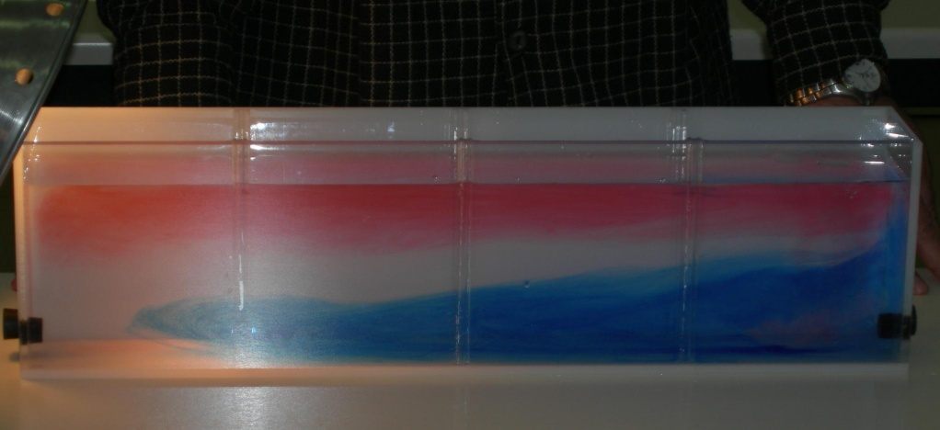
Ι. Να εξηγούν τη δημιουργία του ανέμου με βάση τις διαφορές ατμοσφαιρικής πίεσης (βλ. ενδεικτικά Φλόκας 1992, Σαχσαμάνογλου & Μακρογιάννης 1998, Lutgens & Tarbuck 2007). Αυτό επιδιώκεται με τη χρήση:
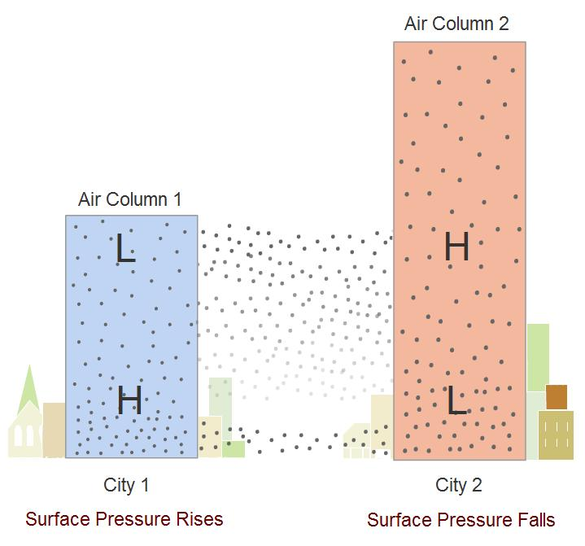
- πειράματος επίδειξης, που γίνεται με τη βοήθεια του μοντέλου ροής ρευστών (Sargent-Welsch WL1359J-01)
- εφαρμογής λογισμικού που παρέχεται στο διαδίκτυο στη διεύθυνση http://www.phys.ufl.edu/~matchev/MET1010/notes/ActiveFigures/A_54_files/A_54.swf.
- παρουσίασης με βασική πληροφορία για τη δημιουργία περιοχών με χαμηλή και υψηλή ατμοσφαιρική πίεση, για τις ισοβαρείς καμπύλες, για τα βαρομετρικά συστήματα και για το βασικό κανόνα διεύθυνσης των ανέμων επιφανείας
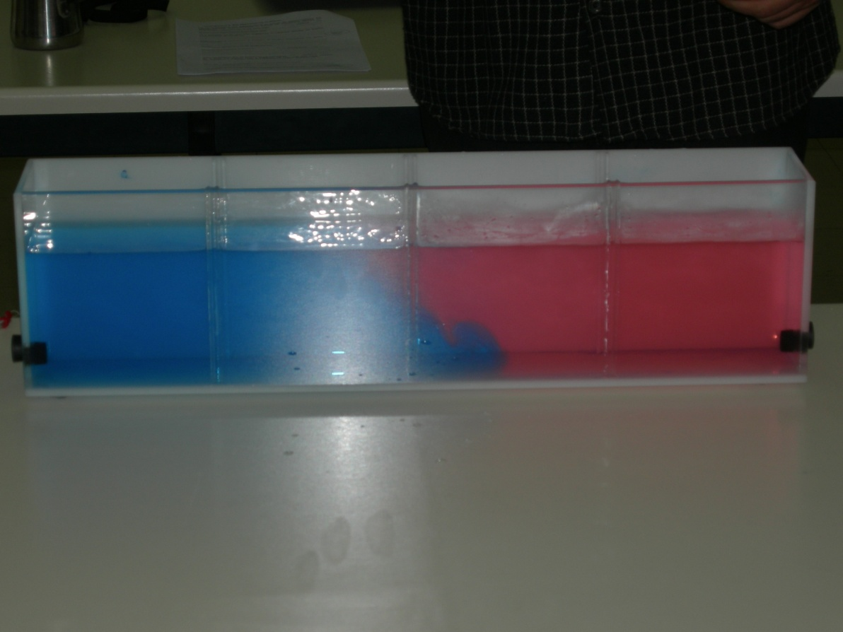
ΙΙ. Να εξηγούν τη δημιουργία των μετώπων καιρού με όρους ροής ρευστών. Αυτό επιδιώκεται με τη χρήση:
- πειράματος επίδειξης για τη δημιουργία των μετώπων καιρού με τη βοήθεια του μοντέλου ροής ρευστών (Sargent-Welsch WL1359J-01)
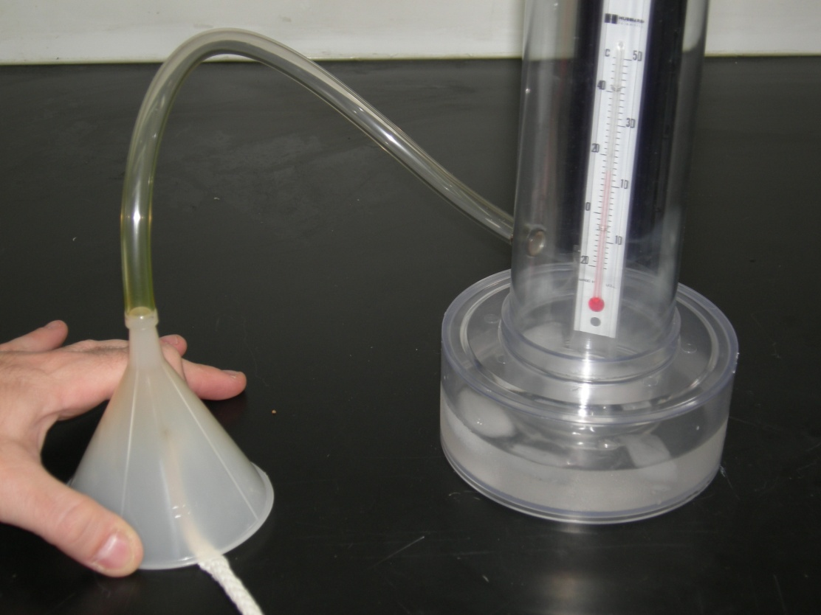
- παρουσίασης με βασική πληροφορία για τις αέριες μάζες, τις μετωπικές επιφάνειες και τα είδη των μετώπων
ΙΙΙ. Να εξηγούν τη δημιουργία της θερμοκρασιακής αναστροφής με βάση την κυκλοφορία των ρευστών. Αυτό επιδιώκεται με τη χρήση:
- πειράματος (σε δυο μέρη) με τη βοήθεια της συσκευής δημιουργίας αερίων μαζών (Sargent-Welsch, WL6837E)
- εφαρμογής λογισμικού για τις φυσικές διαδικασίες του υδρολογικού κύκλου
- παρουσίασης με σχηματικές αναπαραστάσεις και εικόνες
Β. Στο δεύτερο μέρος (συμβολικό επίπεδο) τίθενται για τους υποψήφιους εκπαιδευτικούς τρεις στόχοι:
Ι. Να αναγνωρίζουν τα σύμβολα των ανέμων. Αυτό επιδιώκεται με τη χρήση:
- των σχετικών μετεωρολογικών οργάνων (πυξίδα, ανεμοδείκτης, ανεμόμετρο)
- του συνοπτικού κύκλου και του ανεμολογίου
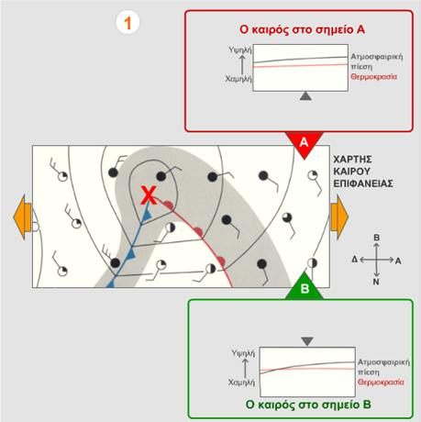
ΙΙ. Να διακρίνουν τα στοιχεία του ανέμου πάνω σε μετεωρολογικούς χάρτες (βλ. Winn 1991, Lowe 2004, Μελανίτης 2005, Meyer 2006, Lutgens & Tarbuck 2007). Αυτό επιδιώκεται με τη χρήση:
- παρουσίασης με βασική πληροφορία για τα βαρομετρικά συστήματα και τη διάταξη των ανέμων γύρω από αυτά, για τη σχέση της έντασης του ανέμου με τις ισοβαρείς καμπύλες και για την κίνηση των βαρομετρικών συστημάτων στα μεσαία γεωγραφικά πλάτη από τα δυτικά προς τα ανατολικά
- εφαρμογής λογισμικού με κινούμενους μετεωρολογικούς χάρτες για τον προσδιορισμό της έντασης και της διεύθυνσης του ανέμου σε διάφορες γεωγραφικές θέσεις σε σχέση με τα βαρομετρικά συστήματα
- μετεωρολογικών χαρτών από καθημερινές εφημερίδες
ΙΙΙ. Να αναζητούν μετεωρολογικό δελτίο και να διακρίνουν τα στοιχεία του ανέμου. Αυτό επιδιώκεται με τη χρήση:
- τριών βασικών ιστοσελίδων, της Εθνικής Μετεωρολογικής Υπηρεσίας (ΕΜΥ), του Εθνικού Αστεροσκοπείου Αθηνών (ΕΑΑ) και του Ελληνικού Κέντρου Θαλασσίων Ερευνών (ΕΛΚΕΘΕ)
Γ. Στο τρίτο μέρος (χρηστικό επίπεδο-καθημερινής ζωής) τίθενται για τους υποψήφιους εκπαιδευτικούς τρεις στόχοι:
Ι. Να συσχετίζουν τον άνεμο με την ατμοσφαιρική ρύπανση (βλ. Μουσιόπουλος 1999). Αυτό επιδιώκεται με τη χρήση:
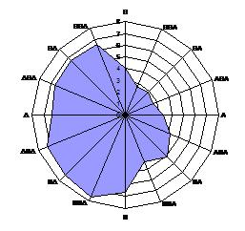
- εφαρμογής λογισμικού με σκοπό την κατάταξη των καιρικών παραμέτρων ανάλογα με τη συμβολή τους στην ατμοσφαιρική ρύπανση
- διαγραμμάτων που ονομάζονται «τριαντάφυλλα ρύπανσης» και εντοπίζονται στην ιστοσελίδα του ΥΠΕΧΩΔΕ
ΙΙ. Να αναγνωρίζουν το ρόλο της τοπογραφίας στις επιδράσεις του ανέμου. Αυτό επιδιώκεται με τη χρήση:
- χάρτη της Αττικής με τα χαρακτηριστικά του λεκανοπεδίου της Αθήνας
- γεωφυσικού χάρτη της Ελλάδας για τη μελέτη της επίδρασης της Πίνδου στη διαμόρφωση του καιρού και του κλίματος της ηπειρωτικής Ελλάδας
- μετεωρολογικού χάρτη από καθημερινή εφημερίδα
ΙΙΙ. Να παίρνουν αποφάσεις που σχετίζονται με το φαινόμενο του ανέμου. Αυτό επιδιώκεται με τη χρήση:
- πραγματικού προβλήματος για την πρόβλεψη της ατμοσφαιρικής ρύπανσης βασισμένου σε πραγματικά δεδομένα
- υποθετικού προβλήματος για την πραγματοποίηση ενός ταξιδιού με ιστιοφόρο βασισμένου σε πραγματικά δεδομένα
- πραγματικού προβλήματος για την εγκατάσταση μιας ανεμογεννήτριας βασισμένου στην ερμηνεία διαγραμμάτων
- των ιστοσελίδων του Πανευρωπαϊκού Συστήματος Προειδοποίησης για επικίνδυνα καιρικά φαινόμενα και της Γενικής Γραμματείας Πολιτικής Προστασίας ως αντίστοιχου εθνικού φορέα.

Ερευνητική μεθοδολογία
Η διδακτική ακολουθία εφαρμόστηκε κατά το χειμερινό εξάμηνο του ακαδημαϊκού έτους 2008-2009 στο πλαίσιο του κυμαινόμενου μαθήματος «Φυσικές Επιστήμες και Περιβάλλον – Εργαστηριακή προσέγγιση» σε εξήντα (60) υποψήφιους δασκάλους – φοιτητές του ΠΤΔΕ του Πανεπιστημίου Αθηνών, οι οποίοι ήταν χωρισμένοι σε τέσσερα (4) τμήματα και παρακολούθησαν ένα τρίωρο την εβδομάδα, για συνολικά τρεις συνεχόμενες εβδομάδες.
Για τη συλλογή των ερευνητικών δεδομένων χρησιμοποιήθηκαν: α) τα ερωτηματολόγια που συμπλήρωσαν οι φοιτητές πριν και μετά τη διδακτική παρέμβαση, τα οποία περιείχαν ερωτήσεις ανοικτές, κλειστές, μεικτές-διηθητικές, ελέγχου και με εικόνες β) τα φύλλα εργασίας που συμπλήρωναν οι φοιτητές κατά τη διάρκεια των δραστηριοτήτων, στα οποία έγινε ανάλυση περιεχομένου άλλοτε λεξιλογική και άλλοτε σημασιολογική (βλ. Βάμβουκας 1988) γ) ημιδομημένες συνεντεύξεις των φοιτητών που έγιναν μετά την ολοκλήρωση της παρέμβασης ως διευκρινιστικές των στοιχείων που καταγράφηκαν κατά την ερευνητική διαδικασία.

Αποτελέσματα και συζήτηση
Η διδακτική ακολουθία που αναπτύχθηκε φαίνεται ότι συνέβαλε θετικά σε σχέση με τη διαπραγμάτευση φαινομένων που έχουν ως επίκεντρο τον άνεμο, καθώς καταγράφηκε σημαντική βελτίωση σε επτά από τους εννέα διδακτικούς στόχους.
Σημαντική βελτίωση καταγράφηκε στην κατανόηση του μηχανισμού δημιουργίας του ανέμου ως οριζόντιας μετακίνησης αερίων μαζών λόγω διαφοράς πιέσεων και στην κατανόηση της θαλάσσιας & απόγειας αύρας ως παρόμοιου φαινομένου τοπικής κλίμακας. Το ποσοστό των φοιτητών που εξηγούν με επιστημονικά αποδεκτό τρόπο το μηχανισμό δημιουργίας του ανέμου αυξήθηκε από 2% σε 37%.
Σημαντική βελτίωση παρουσιάστηκε στο θέμα της θερμοκρασιακής αναστροφής. Σε ερώτηση του αρχικού ερωτηματολογίου για την αναγνώριση του φαινομένου οι σωστές απαντήσεις ήταν 3%. Στο τελικό ερωτηματολόγιο το 52% του δείγματος δίνει ορισμό και το 87% γνωρίζει τις συνέπειες του φαινομένου.
Σημαντική βελτίωση καταγράφηκε στην αναγνώριση συμβόλων (συνοπτικός κύκλος, ανεμολόγιο), στην αναγνώριση οργάνων, στον προσανατολισμό και στον τρόπο ονομασίας των ανέμων. Για παράδειγμα, ενώ αρχικά μόνο το 22% του δείγματος γνώριζαν ότι ο άνεμος ονομάζεται με βάση το σημείο προέλευσης, στο τέλος της παρέμβασης όλοι οι υποψήφιοι εκπαιδευτικοί τον ονομάζουν με σωστό τρόπο, το 95% προσδιορίζει την πυξίδα και τον ανεμοδείκτη ως όργανα προσδιορισμού της διεύθυνσης του ανέμου, το 75% προσδιορίζει τη διεύθυνση και το 57% την ένταση με βάση το ειδικό σύμβολο του συνοπτικού κύκλου και το 78% έμαθε να διαβάζει σωστά το ανεμολόγιο.
Σημαντική βελτίωση παρουσιάστηκε στην ικανότητα διάκρισης των ανέμων στους μετεωρολογικούς χάρτες. Στην ερώτηση που επιχειρεί να διαγνώσει κατά πόσο έχει συνδεθεί η πυκνότητα των ισοβαρών με την ένταση των ανέμων, το αρχικό 8% όσων είχαν επιλέξει τη σωστή απάντηση αυξήθηκε στο 85%. Στην αναγνώριση περιοχών όπου επικρατεί άπνοια, οι σωστές απαντήσεις αυξάνονται από 40% σε 93%. Στην ερώτηση που αποσκοπεί στον έλεγχο της δεξιότητας προσδιορισμού της διεύθυνσης των ανέμων με βάση τον κανόνα της δεξιόστροφης διάταξής τους γύρω από ένα υψηλό βαρομετρικό, το αρχικό 7% όσων είχαν επιλέξει τη σωστή απάντηση αυξήθηκε σε 67%.
Σημαντική βελτίωση σημειώθηκε στην ικανότητα συσχέτισης του ανέμου με την ατμοσφαιρική ρύπανση. Κατά την πρώτη επαφή με τα γωνιακά διαγράμματα μόνο το 3% του δείγματος μπορούσε να αποδώσει επακριβώς τη σημασία τους, ενώ στο τέλος το ποσοστό αυτό φτάνει το 32%. Επίσης, σε ερώτηση εφαρμογής του φύλλου εργασίας το 80% των φοιτητών κατάφερε να εντοπίσει πόλεις με αυξημένη πιθανότητα ατμοσφαιρικής ρύπανσης με βάση μόνο τους ανέμους που επικρατούν σε αυτές και να το αιτιολογήσει επαρκώς.
Σημαντική βελτίωση σημειώθηκε στην ικανότητα αναγνώρισης του ρόλου της τοπογραφίας στις επιδράσεις του ανέμου. Την ειδική τοπογραφία του λεκανοπεδίου της Αθήνας αναγνώριζε το 80% των φοιτητών, αλλά μόνο το 18% κατανοούσε εξαρχής ότι εμποδίζεται η έξοδος των ΝΔ ανέμων. Τελικά, το 32% των φοιτητών που έδωσε ολοκληρωμένη ερμηνεία στα γωνιακά διαγράμματα («τριαντάφυλλα ρύπανσης»), είναι το τελικό ποσοστό όσων έχουν κατανοήσει πλήρως το ρόλο της τοπογραφίας στη διασπορά και διάχυση των ρύπων στο λεκανοπέδιο της Αθήνας. Όσον αφορά την Πίνδο το 78% φαίνεται ότι κατανοεί το ρόλο της οροσειράς στη διαμόρφωση του καιρού και του κλίματος της ηπειρωτικής Ελλάδας. Επιπλέονν, το 77% δηλώνει ότι θα επέλεγε ένα νησί για την εγκατάσταση μιας ανεμογεννήτριας με βασικό κριτήριο την επικράτηση ισχυρών ανέμων.
Σημαντική βελτίωση καταγράφηκε στην ικανότητα επίλυσης προβλημάτων, στα οποία εμπλέκεται ως παράμετρος ο άνεμος. Το 20% των φοιτητών, που δήλωσε αρχικά ότι θα ενημερωθεί από εξειδικευμένη ιστοσελίδα για την επίλυση καθημερινού προβλήματος, αυξάνεται τελικά σε 92% έχοντας στο μεταξύ αυξήσει τις γνώσεις του για την ύπαρξη εξειδικευμένων ιστοσελίδων και έχοντας καλλιεργήσει τις σχετικές δεξιότητες διερεύνησης των κατάλληλων στοιχείων. Επίσης, το 73% μετά τη διδασκαλία μπορεί να αποφασίσει ορθά για την ασφάλεια ενός ταξιδιού ερμηνεύοντας ένα μετεωρολογικό χάρτη και μάλιστα το 53% μπορεί να δώσει ορθή αιτιολόγηση.
Μικρή βελτίωση παρουσίασε η ικανότητα να εξηγούν τη δημιουργία των μετώπων με όρους ροής ρευστών, καθώς το αρχικό ποσοστό ορθών απαντήσεων ανήλθε από 22% σε 28% μετά τη διδασκαλία. Ωστόσο, η τελική ερώτηση ως ανοικτή ήταν δυσκολότερη, ενώ καταγράφεται και μια ποιοτική βελτίωση στις απαντήσεις μεταξύ του φύλλου εργασίας και του τελικού ερωτηματολογίου.
Τα προβλήματα που αντιμετωπίζουν οι υποψήφιοι εκπαιδευτικοί και πιθανόν ερμηνεύουν ως ένα βαθμό την περιορισμένη επιτυχία της ακολουθίας στο θέμα των μετώπων καιρού είναι: χρησιμοποιούν τις έννοιες των Φυσικών Επιστημών με συγκεχυμένο τρόπο, εστιάζουν την προσοχή τους στις κατακόρυφες και αγνοούν τις οριζόντιες κινήσεις του ρευστού, διατηρούν μια σύγχυση μεταξύ αιτίου και αποτελέσματος, καθώς πολλοί θεωρούν πως η ύπαρξη υψηλής ατμοσφαιρικής πίεσης προκαλεί την κάθοδο αερίων μαζών, ενώ στην πραγματικότητα είναι η κάθοδος αερίων μαζών που δημιουργεί την υψηλή ατμοσφαιρική πίεση.
Μικρή βελτίωση καταγράφηκε στην ικανότητα εύρεσης των χαρακτηριστικών του ανέμου στα μετεωρολογικά δελτία, όπως παρουσιάζονται σε εξειδικευμένες ιστοσελίδες στο διαδίκτυο, καθώς οι απόλυτα ορθές απαντήσεις αυξήθηκαν μόλις από 32% σε 35%. Επιμέρους στοιχεία δείχνουν ότι το 53% των υποψηφίων εκπαιδευτικών κατάφερναν να προσδιορίσουν σωστά τη διεύθυνση του ανέμου και το 50% την ένταση του ανέμου πριν από τη διδασκαλία, ενώ τα αντίστοιχα ποσοστά μετά τη διδασκαλία ήταν 61% και 73%.
Εξήγηση για την περιορισμένη γνωστική πρόοδο σε αυτό το πεδίο ίσως να αποτελούν προβλήματα στην ικανότητα προσανατολισμού, ελλείψεις στον τρόπο ονοματοδοσίας των ανέμων, περιορισμένη χρήση της πυξίδας και άλλων οργάνων και δυο σημαντικές παρανοήσεις που καταγράφηκαν: ότι τα σύμβολα Χ και Υ, που παριστάνουν βαρομετρικά συστήματα, σημαίνουν χαμηλής και υψηλής έντασης άνεμοι αντίστοιχα και ότι οι ισοβαρείς παριστάνουν τους ανέμους που επικρατούν σε μια περιοχή αντί να ενώνουν περιοχές με την ίδια ατμοσφαιρική πίεση.

Συμπεράσματα και προτάσεις
Γενικά, η διδακτική ακολουθία για τη διδασκαλία του φαινομένου του ανέμου, που σχεδιάστηκε με βάση τη διερευνητική προσέγγιση και το μοντέλο Learning for Use, είχε θετικά μαθησιακά αποτελέσματα. Ωστόσο, δεν αντιμετώπισε πλήρως προβλήματα που εντοπίστηκαν στην αρχική έρευνα πρότερων γνώσεων και αντιλήψεων, τα οποία οφείλονται στην περιορισμένη εμφάνιση μετεωρολογικών θεμάτων στα εγχειρίδια Φυσικών Επιστημών της Α/θμιας και Β/θμιας εκπαίδευσης. Για το λόγο αυτό θεωρούμε απαραίτητα και προτείνουμε: α) τη δημιουργία μιας συνεκτικής ενότητας με θέμα «Ατμόσφαιρα» εντός της υποχρεωτικής εκπαίδευσης στα εγχειρίδια Φυσικών Επιστημών β) τη διδασκαλία ανάγνωσης των μετεωρολογικών χαρτών, η οποία θα μπορούσε να περιληφθεί στο μάθημα «Αρχές Περιβαλλοντικών Επιστημών» της Β΄Λυκείου γ) τη συμπερίληψη στα ΔΕΠΠΣ-ΑΠΣ Φυσικών Επιστημνών δραστηριοτήτων χειρισμού οργάνων, προσανατολισμού, μετρήσεων & μακροχρόνιας καταγραφής μετεωρολογικών δεδομένων

Βιβλιογραφικές αναφορές
Aron, R.H., Francek, M.A., Nelson, B.D. & Bisart, W.J. (1994). Atmospheric Misconceptions. Science Teacher, 61, 1, 30-33
Βάμβουκας, Μ. Ι. (1988). Εσαγωγή στην ψυχοπαιδαγωγική έρευνα και μεθοδολογία. Γρηγόρης, Αθήνα
Barrett G.W. & Puchy C.A. (1977). Environmental Science: A new direction in Environmental Studies. International Journal of Environmental Studies, 10, 157-160
Bell, C., Shepardson, D., Harbor, J., Klagges, H., Burgess, W., Meyer, J. & Leuenberger, T. (2003). Enhancing teachers' knowledge and use of inquiry through environmental science education. Journal of Science Teacher Education, 14, 1, 49-71
Brey, J. A. (2000). Assessing the Use of Real-Time DataStreme Weather Data in an Introductory Physical Geography Course. Journal of Geography in Higher Education, 24, 1, 116-122
Comeaux, P. & Huber, R. (2001). Students as Scientists: Using Interactive Technologies and Collaborative Inquiry in an Environmental Science Project for Teachers and Their Students. Journal of Science Teacher Education, 12, 4, 235-252
Constible, J.M., McWilliams, R.G., Soldo, E.G., Perry, B.E. & Lee, R.E. Jr. (2007). An Immersion Professional Development Program in Environmental Science for Inservice Elementary School Teachers. Journal of Geoscience Education, 55, 1, 72-79
Dove, J. (1998). Alternative Conceptions about the Weather. School Science Review, 79, 289, 65-69
Edelson, D.C. (2001). Learning-for-Use: A Framework for the Design of Technology-Supported Inquiry Activities. Journal of Research in Science Teaching, 38, 3, 355-385
Frazier, W. M. & Sterling, D. R. (2007). Weather Tamers. Science Scope, 30, 7, 26-31
Gordin, D.R., Edelson, D.C. & Pea, R.D. (1996). Supporting Students' Science Inquiry through Scientific Visualization Activities. Presented as part of an interactive symposium entitled “Scientific Visualization Tools in Science Classrooms” at the annual meeting of the American Educational Research Association, New York, April 1996
Henriques, L. (2002). Children's Ideas about Weather: A Review of the Literature. School Science and Mathematics, 102, 5, 202-215
IPCC, (2007), Climate Change 2007: The Physical Science Basis, Summary for Policymakers, Contribution of Working Group I to the Fourth Assessment Report of the Intergovernmental Panel on Climate Change, formally approved at the 10th Session of Working Group I of the IPCC, Paris
Kahl, J. D. W. (2001). Weather forecasting using the Internet. The Science Teacher, Feb 2001, 22-25
Lee, H.-S. & Butler-Songer N. (2003). Making authentic science accessible to students. International Journal of Science Education, 25, 8, 923-948
Littledyke, Μ. (2008). Science education for environmental awareness: approaches to integrating cognitive and affective domains. Environmental Education Research, 14, 1, 1–17
Lorson, M. (1993). A Computerized Weather Station for the Apple IIe. ERIC Ed 368 563
Lowe, R. (2004). Interrogation of a dynamic visualization during learning. Learning and Instruction, 14, 257–274
Lutgens, F. K. & Tarbuck E. J. (2007). The Atmosphere, An Introduction to Meteorology. 10th Ed., New Jersey, Pearson Prentice Hall, USA
Meichtry, Y., Zint, M., Carlsen, W., Hart, P., Sammel, A., Zandvliet, D. & Dillon, J. (eds) (2001). Relations between Science Education and Environmental (Science) Education - A NARST Symposium (History, Philosophy, Epistemology), March 27, 2001
Μελανίτης, Γ. (2005). Ο καιρός και τα μυστικά του. Εστία, Αθήνα
Mesarch, M. A., Meyer, S. J. & Gosselin, D. C. (2000). A Flexible K-12 Weather Data Collection and Education Program. Electronic Journal of Science Education, 5, 1, available at http://unr.edu/homepage/crowther/ejse/mesarchetal.html
Meyer, S. (2006). A new perspective on surface weather maps. Science Activities, 42, 4, 3-9
Mioduser, D., Venezky, R.L. & Gong, B. (1998). The Weather Lab: An Instruction-Based Assessment Tool Built From a Knowledge-Based System. The Journal of Computers in Mathematics and Science Teaching, 17, 2-3, 239-263
Μουσιόπουλος, Ν. (επιμ.) (1999). Μαθηματικά μοντέλα ατμοσφαιρικής ρύπανσης. Ζήτη, Θεσσαλονίκη
Ney, C. R. & Cross, P. (1996). Connections: Weather, Systems and Resources. Unit Grade 4, Meeting the SOLS using Natural Resources. Available at www.bev.net/education/schools/ces/connect.html
Papadimitriou, V. & Londridou, P. (2001). A Cross-Age Study of Pupils' Conceptions Concerning the Movement of Air Masses in the Troposphere. Note: In: Science and Technology Education: Preparing Future Citizens. Proceedings of the IOSTE Symposium in Southern Europe (1st, Paralimni, Cyprus, April 29-May 2, 2001)
Polito, E., Tanner, K. D. & Monteverdi, J. P. (2008). Assessing middle school and college students' conceptions about tornadoes and other weather phenomena. Paper presented at 24th Conference on Severe Local Storms, Savannah, Georgia, October 26-30, available at http://ams.confex.com/ams/pdfpapers/141857.pdf.
Σαχσαμάνογλου, Χ. & Μακρογιάννης, Τ. (1998). Γενική Μετεωρολογία. Ζήτη, Θεσσαλονίκη
Samson, P. J. & Butler-Songer, N. (2000). Internet-Enabled Multimedia: An Argument for Alternatives to Browser-Based Learning Environments. Paper presented at the Annual Meeting of the American Educational Research Association, New Orleans, LA. April 2000
Σκορδούλης, Κ. & Σωτηράκου, Μ. (2005). Περιβάλλον: Επιστήμη και Εκπαίδευση. Leader Books, Αθήνα
Spiropoulou, D., Kostopoulos, D. & Jacovides, C. P. (1999). Greek Children's Alternative Conceptions on Weather and Climate. School Science Review, 81 (294), 55-59
Stepans, J. & Kuehn, C. (1985). What research says: Children's conceptions of weather. Science and Children, 23, 1, 44-47.
Veal, W.R., Kubasko, D.S. Jr. & Fullagar, P. (2002). Web Based Course on Earth and Environmental Science for Preservice and Inservice Teachers. Journal of Science Teacher Education, 13, 2, 131-146
Φλόκας, Α. (1992). Μαθήματα Μετεωρολογίας και Κλιματολογίας. Ζήτη, Θεσσαλονίκη
Winn, W. (1991). Learning from Maps and Diagrams. Educational Psychology Review, 3, 3, 211-247
Whittaker, T.M. & Ackerman, S.A. (2002). Interactive Web-based learning with Java. Bulletin of the American Meteorological Society, 83, 7, 970-975

